## 测试案例3

考虑两个渠道，四种货币，其中：与的货币存量分别如下：

在不考虑消除子环路时，使用SLSQP算法求解的结果为（仅列出非0变量）：

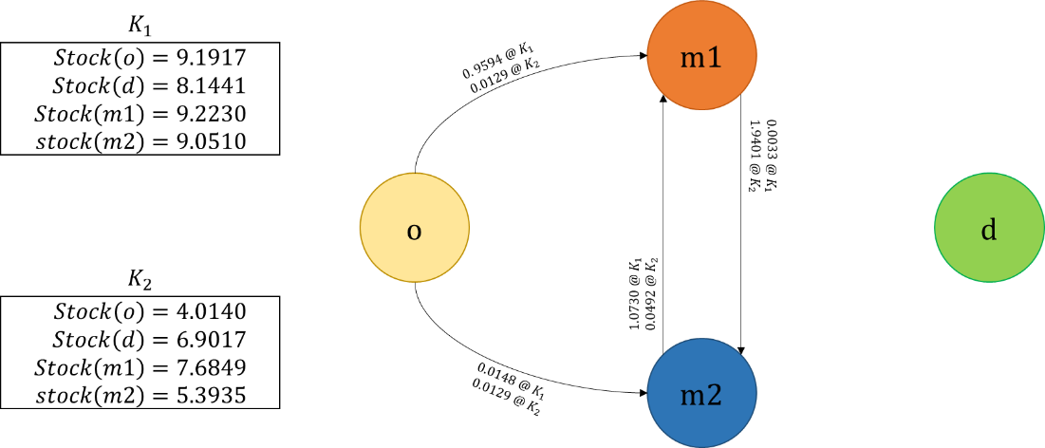

所得目标值为4e-17单位的货币，即**算法并没有使得兑换的目标货币量最大**。因为子环的存在得出与预期相差较大的局部最优解。

下面加入子环约束条件并对变量作**线性松弛**处理：

再次使用SLSQP算法求解，其结果（仅列出非0变量）为：

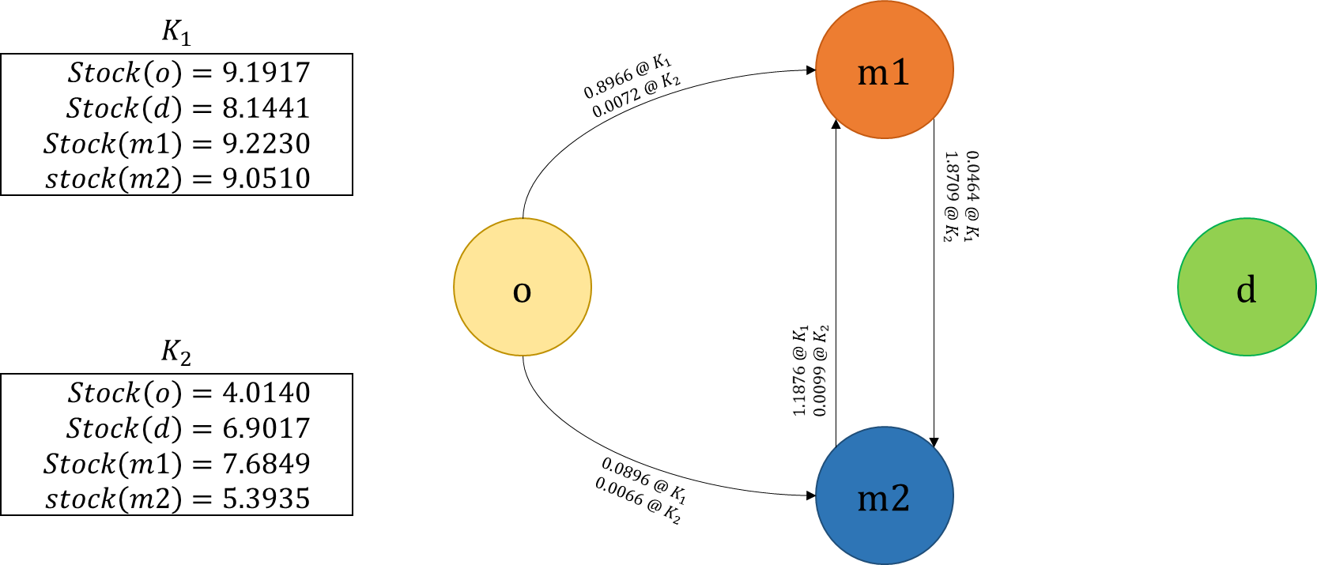

所得目标值为8e-09单位的货币，**可见线性松弛仍未能有效优化解的质量**。

对当线性松弛所得解做**局部搜索**，破除子环。具体来说，将原本流入的直接兑换为目标货币，则调整后的货币流动如下：

此处需要注意的是，因为不再允许货币从流入（红色标识），所关联的流平衡约束也需要重新计算，即蓝色所标识的部分。经计算此时获得总计0.63228单位。根据先前流入时，流经和的比例（和），令新货币流以相同比例流入。

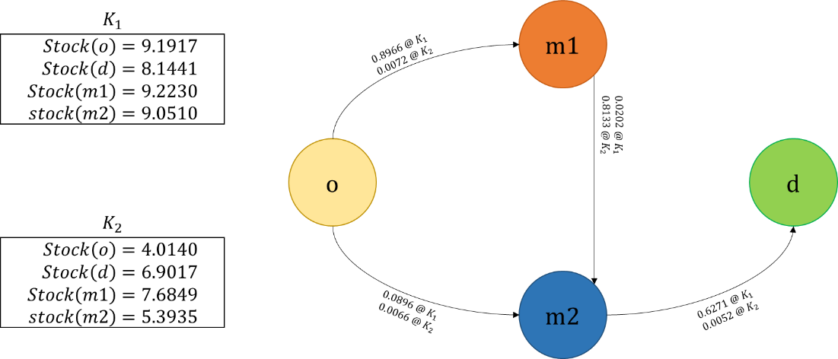

最终所得目标货币共计0.5268单位，**显著低于Gurobi所得的全局最优目标值**1.6299单位。

以下为Gurobi所求得的全局最优解：

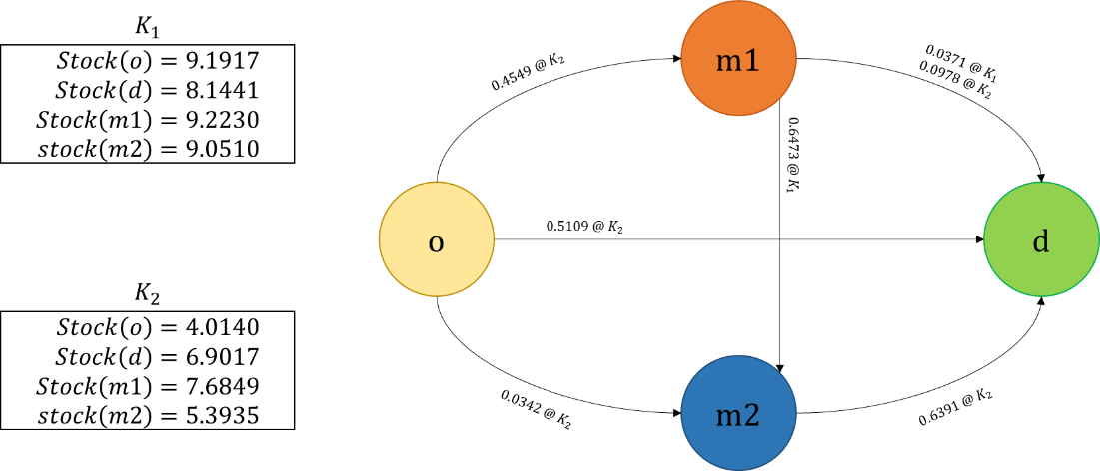

与做线性松弛和局部搜索后的SLSQP结果相比，Gurobi额外利用了和两条路径来提高目标值。